|  |  |  |  |  |  |  |
| --- | --- | --- | --- | --- | --- | --- |
|  | | | | | | |
| **实验报告** | | | | | | |
|  | 课程名称 |  | **移动应用软件设计** |  | |  |
| 专业班级 |  | 信计182 |  | |
| 姓 名 |  | 张家政 |  | |
| 学 号 |  | 1181010050 |  | |
| 联系电话 |  |  |  | |
|  |  | | | |  | |
|  |  | | | |  | |

# 实验四 广播接收者

## 一、实验目的

1. 掌握如何自定义BroadcastReceiver来处理广播事件
2. 掌握广播的静态注册与动态注册方法
3. 掌握使用IntentFilter来进行消息过滤

## 二、实验要求

1. 运用BroadcastReceiver的特性设计一个用于获取手机剩余电量的程序，单击页面上的“获取手机当前电量”按钮，弹出当前的电量信息。如下图所示：

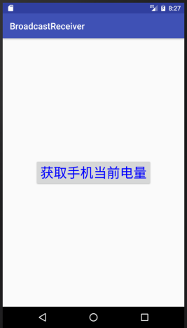 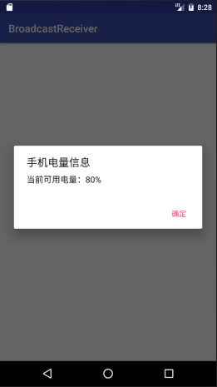

## 三、实验步骤

### **效果：**

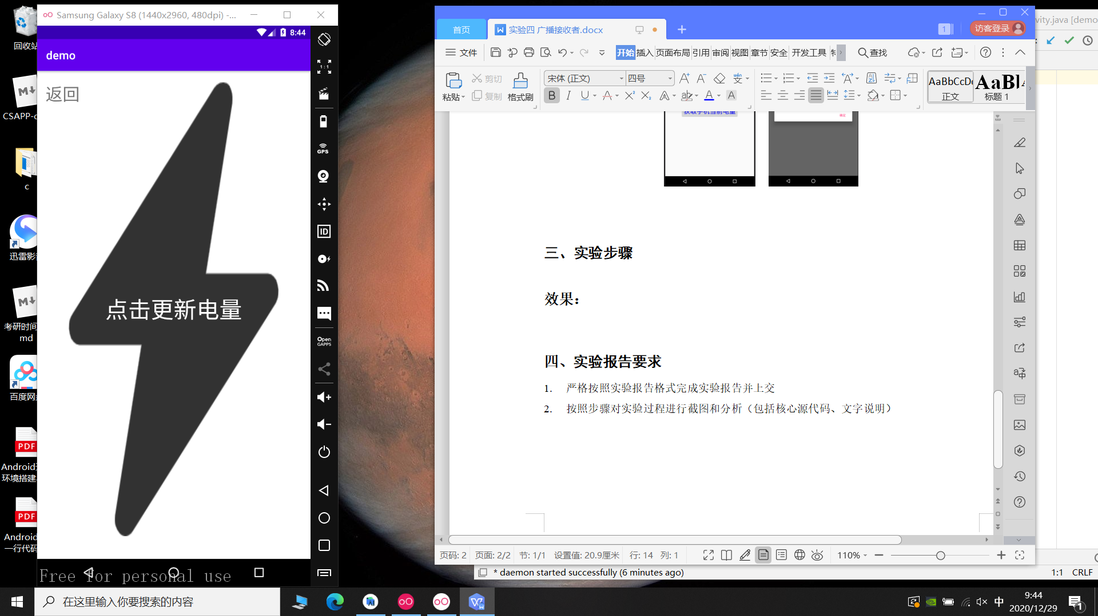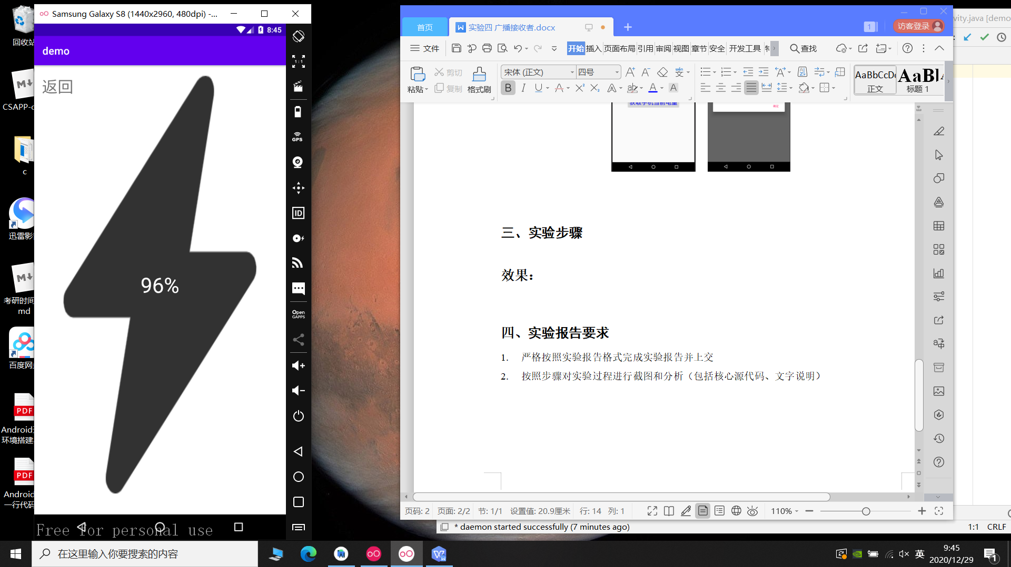

### Layout界面：

<**RelativeLayout  
 android:id="@+id/relative_showpower"  
 xmlns:android="http://schemas.android.com/apk/res/android"  
 android:layout_width="match_parent"  
 android:layout_height="match_parent"  
 android:clickable="true"  
 android:background="@drawable/flash"  
 android:layout_marginTop="20dp"  
 android:layout_marginBottom="40dp"**>  
 <**TextView  
 android:id="@+id/back4_btn"  
 android:layout_width="wrap_content"  
 android:layout_height="wrap_content"  
 android:text="返回"  
 android:layout_marginLeft="15dp"  
 android:textSize="30dp"  
 android:clickable="true"**/>  
 <**TextView  
 android:id="@+id/tv_showpower"  
 android:layout_width="wrap_content"  
 android:layout_height="wrap_content"  
 android:layout_centerInParent="true"  
 android:clickable="true"  
 android:text="点击更新电量"  
 android:textColor="@color/white"  
 android:textSize="40dp"**/>  
</**RelativeLayout**>

### 逻辑代码：

**public class** ShowPowerActivity **extends** AppCompatActivity **implements** View.OnClickListener {  
 RelativeLayout **r**;  
 TextView **showpower**, **back**;  
 @Override  
 **protected void** onCreate(Bundle savedInstanceState) {  
 **super**.onCreate(savedInstanceState);  
 setContentView(R.layout.***showpower_layout***);  
  
 **r** = (RelativeLayout)findViewById(R.id.***relative_showpower***);  
 **r**.setOnClickListener(**this**);  
  
 **showpower** = (TextView)findViewById(R.id.***tv_showpower***);  
 **showpower**.setOnClickListener(**this**);  
  
 **back** = (TextView)findViewById(R.id.***back4_btn***);  
 **back**.setOnClickListener(**this**);  
  
 }  
  
 **class** BatteryBroadcastReceiver **extends** BroadcastReceiver {  
 @Override  
 **public void** onReceive(Context context, Intent intent) {  
  
 **if**(intent.getAction().equals(Intent.***ACTION_BATTERY_CHANGED***)){  
  
 **int** level = intent.getIntExtra(**"level"**, 0);  
 **int** scale = intent.getIntExtra(**"scale"**, 100);  
 **int** percent = level * 100 / scale;  
 **showpower**.setText(**""**+percent+**"%"**);  
 }  
 }  
 }  
 @Override  
 **public void** onClick(View v) {  
 **switch** (v.getId()) {  
 **case** R.id.***relative_showpower*** : {  
 registerReceiver(**new** ShowPowerActivity.BatteryBroadcastReceiver(), **new** IntentFilter(Intent.***ACTION_BATTERY_CHANGED***));  
 **break**;  
 }  
 **case** R.id.***tv_showpower***: {  
 registerReceiver(**new** ShowPowerActivity.BatteryBroadcastReceiver(), **new** IntentFilter(Intent.***ACTION_BATTERY_CHANGED***));  
 **break**;  
 }  
 **case** R.id.***back4_btn***:{  
 Intent intent = **new** Intent(**this**, HomeActivity.**class**);  
 startActivity(intent);  
 }  
 }  
 }  
}

1. **实验报告要求**
2. 严格按照实验报告格式完成实验报告并上交
3. 按照步骤对实验过程进行截图和分析（包括核心源代码、文字说明）